**Filmplakat**

**Produkt**

En Filmplakat satt sammen av tekst og bilde(r).

**Beskrivelse**

Filmen er en fiktiv film om DEG SELV, så du bestemmer tittel og sjanger. Formatet må være stående slik at det kan bade printes ut og publiseres på Snapchat eller lignende mobilapper. Bruk mobilen for å ta bildene og Photoshop for sette alt sammen. Se på andre filmplakater og la deg inspirere. Du kan også stjele tekst.

**Suksesskriterier**

* Du har selv tatt bilde(ne) som er brukt i plakaten.
* Mediedesign: Du utforsker det visuelle språket og har brukt kreative og spennende metoder for å skape et selvstendig uttrykk.

**Nettressurser**

* <https://helpx.adobe.com/no/photoshop/how-to/adding-text-shapes-basics.html>
* <https://creativecloud.adobe.com/cc/learn/photoshop/web/select-subject-one-click?locale=nb>
* <https://helpx.adobe.com/no/photoshop/how-to/selection-tools-basics.html>
* <https://helpx.adobe.com/no/photoshop/how-to/make-precise-selections-in-select-mask.html>

**Inspirasjon**

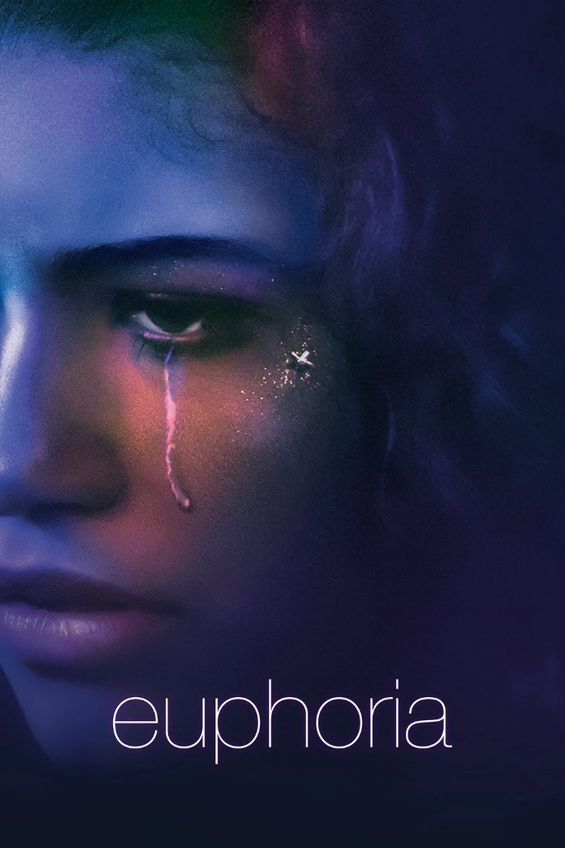

**Ekstra info**

-